Москвичи выберут лучших терапевтов, педиатров и медсестёр в «Активном гражданине»
26.04.2016
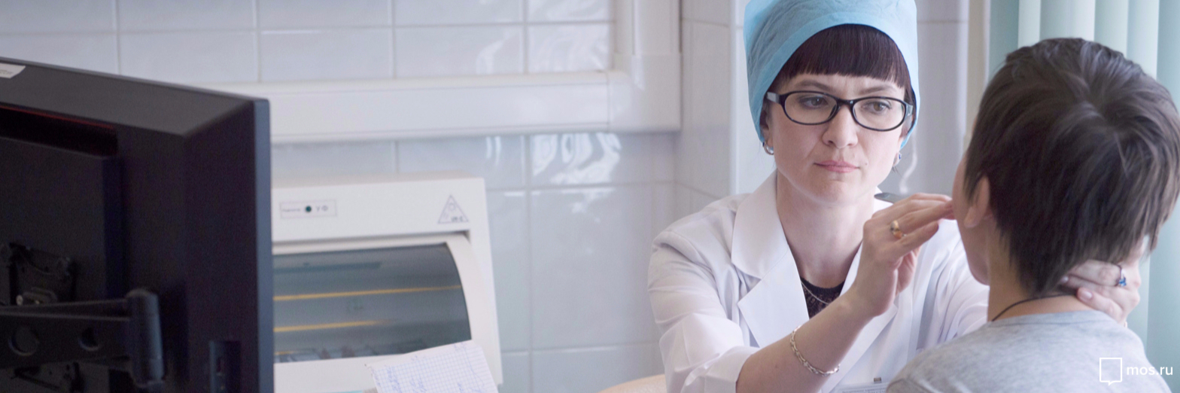
Выбирать будут из нескольких тысяч медиков, которые работают в поликлиниках. Лучших наградят в День медика.
В «Активном гражданине» открывают голосования за лучшего участкового терапевта, лучшего детского врача и лучшую детскую медсестру. Впервые победителей выберут сами москвичи.
С 26 апреля начнётся голосование за терапевтов, которые работают в поликлиниках, подведомственных столичному Департаменту здравоохранения. Лучших будут выбирать из нескольких тысяч участковых врачей. А 27 апреля можно оценить профессионализм, доброжелательность и коммуникабельность педиатров и медсестёр.
На портале «Активный гражданин» представят всех медиков, которые принимали пациентов в 2015 году не меньше трёх месяцев. Их работу оценят по десятибалльной шкале. Чем выше оценка — тем больше шансов на победу.
В финальный рейтинг войдут участковые, за которых проголосовали более 70 горожан, и педиатры и медсёстры, набравшие более 50 голосов. Победителями станут по три представителя каждой профессии, получившие высшие баллы. Их торжественно наградят 19 июня, в День медицинского работника.
Информация Официального сайта Москвы mos.ru
Фото с сайта mos.ru

Адрес страницы: http://novogireevo.mos.ru/presscenter/news/detail/2854613.html
Управа района Новогиреево города Москвы

